具有实时监测功能的传感器在农业智能灌溉系统中的应用与展望
黄钊伟¹
（1.西北农林科技大学 机械与电子工程学院，陕西 杨凌712100）
摘 要：灌溉是农业生产中极其重要的作业环节，随着农业智能化的不断发展，农业智能灌溉系统针对监测精度低、监测难度大、不能进行实时监测等问题引入了多种传感器以提高监测性能。传感器的到来，为我们提供了更为精准，更为便捷的监测手段，也为精准农业的发展提供了重要的技术支撑。本文主要介绍了几种传感器在智能灌溉系统中的的应用以及多传感器信息融合的实效。首先，对文中涉及到的各类传感器的工作原理进行简单介绍，其次是对应传感器的相关应用场景及其功用。最后，总结当前传感器的应用现状，进一步分析传感器行业未来的发展方向和发展前景。
关键词：；传感器技术；智能灌溉系统；实时监测；精准农业

Application and consideration of information fusion of unit sensor and
HUANG Zhaowei¹
(1.College of Mechanical and Electronic Engineering, Northwest Agriculture and Forestry University, Yang Ling, Shaanxi, China 712000)
Abstract：In the past, people used artificial observation and counting statistics to monitor various indicators of the surrounding environment, the biggest problem is that the monitoring accuracy is low, the monitoring is difficult, and the real-time monitoring can not be carried out, which greatly violates our expectations of real-time parameter correction. The arrival of sensors provides us with more accurate and convenient monitoring means, which provides significant technical support for us to achieve this expectation. This paper mainly introduces the use of several new sensors and the effectiveness of multi-sensor information fusion. Firstly, the working principle of all kinds of sensors involved in this paper is briefly introduced, and their functions are discussed by using relevant application scenarios. Secondly, combining multi-sensor information fusion technology, the extracted information is summarized to realize the function of safety monitoring and fault warning. Finally, summarize the advantages and disadvantages of the current sensor, and further analyze the future development direction and development prospects of the sensor industry.
Keywords：Monitoring; sensors; information fusion; development

0 引言
农业作为全球粮食安全的基石，其可持续发展面临着水资源短缺、气候变化与劳动力成本攀升等多重挑战。[1]灌溉作为农业生产的核心环节，长期以来依赖经验性管理模式，导致水资源利用率低下、土壤退化及面源污染等问题频发[2]。随着精准农业理念的深化与物联网技术的革新，基于传感器的智能灌溉系统成为破解上述难题的关键路径。
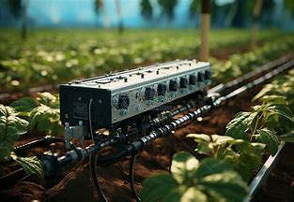
图1 智能灌溉系统
土壤作为作物生长的根基，其物理化学性质直接决定水分供需平衡。传统灌溉中，按时间表灌溉的模式忽视了土壤质地、墒情与养分的空间异质性。例如黏土与沙壤土的持水能力差异显著，单一灌溉策略易导致前者积水涝根、后者干旱减产。[3]土壤参数监测传感器通过精准测量土壤湿度、温度、电导率及 pH 值等指标，构建土壤水分运动与溶质迁移模型。土壤温度传感器则通过监测根系层温度变化，预判作物根系吸水能力与土壤蒸发强度，避免低温灌溉对作物的生理胁迫。
作物生理状态是水分需求的直接体现，传统依赖人工观测的方式难以捕捉细微胁迫信号。作物生理状态监测传感器通过非接触式或接触式手段，实时感知叶片水分亏缺、光谱特征变化及茎秆微尺度形变等指标。[4]现有传感器已实现通过微米级形变监测，精准识别作物水分盈亏拐点，相较于传统土壤湿度阈值法能提前触发灌溉指令。
本文主要对在智能灌溉系统中起重要作用的土壤参数监测传感器与作物生理状态监测传感器展开讨论。

1 土壤参数监测传感器
本章主要讲述在智能灌溉系统中常用的三种土壤参数传感器，分别是土壤温度传感器、土壤湿度传感器以及土壤酸碱度监测传感器。

土壤温度传感器
土壤温度通过影响根系呼吸速率、酶活性及微生物代谢，间接调控作物水分吸收与生长进程。在小麦种植过程中，根系在15–20℃时吸水效率最高，低于10℃则显著抑制根系发育。[5]因此监测土壤温度对农业生产具有重要意义，也有助于根据实时温度进行灌溉决策。土壤温度传感器通过感知土壤热量传导特性，实现对根层温度的实时监测。
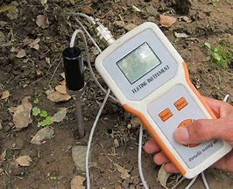
图2 土壤温度传感器图
1.1.1 温度传感原理
最常见的温度传感器形式是热敏电阻传感器、热电偶传感器和光纤温度传感器。热敏电阻传感器是利用半导体材料电阻值随温度变化的特性，通过惠斯通电桥电路转换为电压信号，利用实时监测到的信号进行处理实现温度变化的感知。[6]热电偶传感器是基于塞贝克效应，两种不同金属导体两端形成温差时产生热电势，通过测量电势差换算温度，适用于长期埋置监测。[7]而光纤温度传感器则是基于光纤后向散射原理，通过光信号频率偏移量计算温度，具备抗电磁干扰、长距离传输的优势，适用于大田分布式监测。
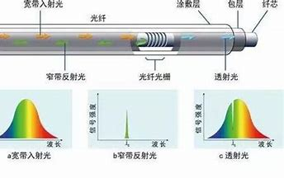
图3 光纤温度传感器原理图
1.1.2 生产应用场景
大田作物管理方面，新疆地区苹果过程中，春季低温常导致果实质量不佳不齐。基于热敏电阻传感器的温度监测系统，可在果园温度低于阈值时间过长时触发温度补偿指令。[8]
温室育苗控温方面，在番茄穴盘育苗中，通过埋设于基质层的热电偶传感器实时监测温度，结合 PID 控制器调节地热管线流量，可有效控制根区温度波动。[9]

土壤湿度传感器
土壤湿度是智能灌溉系统最直接的控制变量。据联合国粮农组织数据，全球约 60% 的灌溉用水因缺乏精准监测而浪费。[10]土壤湿度传感器通过量化土壤含水率，为灌溉阈值设定提供科学依据。
1.2.1 湿度监测原理
常用的湿度传感器有电阻式、电容式、时域反射式和频域反射式。电阻式湿度传感器利用石膏块或陶瓷头等材料的电阻值与含水率的相关性反映湿度变化；电容式传感器通过电极间介电常数变化测算含水率；时域反射式传感器通过测量电磁脉冲在土壤中的传播时间，计算介电常数与含水率；频域反射式传感器基于高频信号在土壤中的相位偏移计算介电常数，推算出含水率。[11]
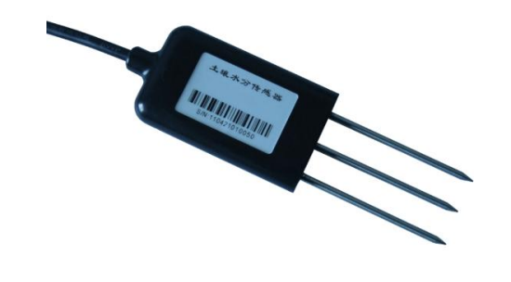
图4 土壤湿度传感器
1.2.2 未来发展方向
由于土壤组成成分的复杂性，在一个田地的不同地方含水率也存在差异。即使在同一含水率下，黏土与沙土的介电常数也存在明显差异，需开发基于土壤颗粒组成的校准算法。
最常见的电阻式传感器的电极易受土壤微生物腐蚀，导致测量漂移，影响实时监测的准确度和长期使用的稳定性。此外，频繁更换大大增加了智能灌溉系统的成本，需优化传感器表面材料或添加防腐蚀图层以降低维护成本与更换成本。

土壤酸碱度监测传感器
1.3.1 酸碱度测量原理
传统酸碱度（pH）传感器使用玻璃电极法，基于玻璃膜两侧 H + 浓度差产生的膜电位测定pH值，精度较高[12]。不足之处是需定期校准，不适合大规模使用。
针对传统传感器的不足，固态离子选择性电极（ISE）应运而生[13]，采用如聚合物膜的全固态膜技术，耐震动、抗污染能力显著提升，响应时间短，可埋设于田间长期监测。
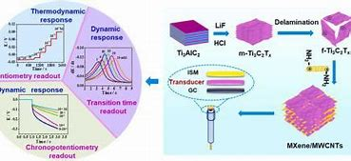
图3 固态离子选择性电极原理
此外，近些年光谱法pH反演为测定提供了新思路，通过近红外光谱与土壤pH的相关性建模，可以实现非接触式监测。[14]
1.3.2 现实应用场景
在南方茶园，当土壤 pH＜4.5 时，通过滴灌系统注入石灰水，融合光谱分析的pH传感器反馈形成闭环控制，可将根层pH提升至5.5–6.0，提高茶叶茶多酚含量。[15]
在温室应用中，pH传感器往往和电导率（EC）传感器配合使用，对水肥耦合有显著的调节效果。在温室番茄种植中，使用EC传感器实时监测根层盐分，智能灌溉系统可根据反馈的盐分指数自动在清水灌溉和盐水灌溉之间切换，并能在实时监测的同时动态调整盐分含量。
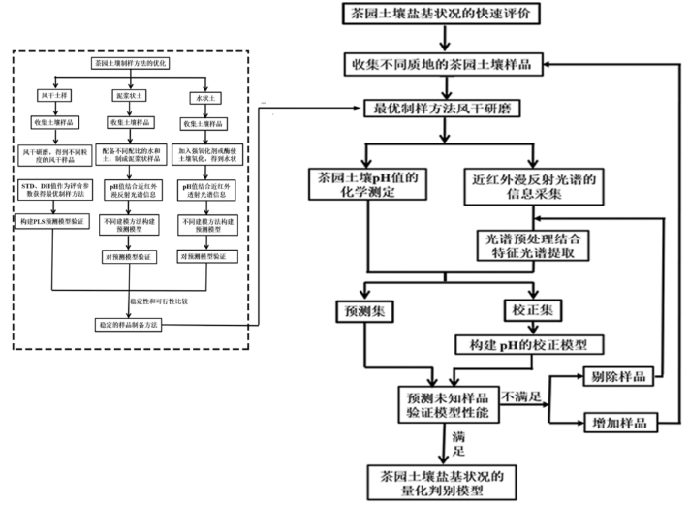
图4 茶园pH实时监测系统
1.3.3 技术创新路径
与其他土壤参数监测传感器类似，pH传感器也存在使用稳定性的问题，土壤中的有机质、金属离子易吸附在电极表面，影响测量反馈，因此需要开发例如超声波清洗模块等的自清洁技术与以基于差分脉冲伏安法的在线校准为例的自适应校准算法。
为了提高智能灌溉系统的集成度，降低控制难度，可以开发高集成度的实时监测传感器，目前已有集成pH、EC、温度的复合参数检测仪，市面上有Horiba LAQUAtwin系列pH计可同时监测多项参数，未来可在结构上进行改进，减小检测仪体积，实现在土壤中埋置使用的可能。
针对智能灌溉系统的智能性，通过传感器数据上链存储，确保土壤参数的权威度，为农业生产中污染溯源等场景奠定可信度基础。

作物生理状态监测传感器
作物生理状态是农田水分需求的直接体现。传统灌溉依赖土壤墒情的单一维度监测，难以实时捕捉作物自身的水分胁迫信号。作物生理状态监测传感器通过非接触式感知与接触式测量相结合的方式，构建从叶片微尺度到冠层宏观尺度的立体监测体系，为智能灌溉提供作物需求驱动的决策依据。[16]本章重点围绕非接触式作物水分胁迫检测技术与叶面湿度-病害预警传感器展开讨论。

非接触式作物水分胁迫监测
非接触式技术通过光学、热学等物理信号远程反演作物生理状态，避免接触测量对作物的干扰，适用于大田、温室等多种场景。目前已有从多种维度来感知的检测方法，本节以常见的光谱分析和热成像分析为引，期待以后更加先进的技术更新迭代。
2.1.1 多光谱与高光谱遥感
作物叶片的光谱反射率与水分含量、叶绿素浓度密切相关。水分胁迫会导致叶片细胞膨压下降，叶肉结构改变，进而使近红外波段反射率升高。根据以上原理，计算归一化水分指数和光化学反射指数两个植被指数可量化胁迫程度。
光谱分析应用于农业生产中主要体现为无人机高光谱监测和卫星遥感。无人机监测可通过搭载Micasense RedEdge-P相机每周获取冠层光谱数据，通过NDWI阈值触发灌溉指令。[17]而通过多光谱成像仪（MSI）传感器计算作物水分胁迫指数，实时调整智能灌溉系统是卫星遥感的常用方式。
2.1.2 热红外成像
从原理分析，水分充足时，作物通过蒸腾作用降低叶面温度至空气温度以下；胁迫时蒸腾减弱，叶面温度升高。热红外传感器通过测量冠层温度（Tc）与空气温度（Ta）的差值，结合气孔导度模型评估水分状况。
$$ΔT=T_{c}-Ta （1）$$
热红外传感器在温室中能起到重要效果，通过热像仪定时扫描冠层，当（1）式计算的ΔT超过阈值并维持一定时间时，智能灌溉系统触发滴灌系统补水。[18]
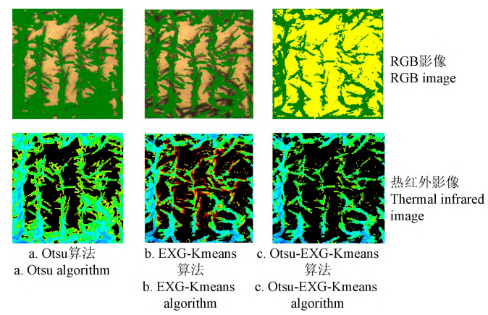
图6 冠层热红外成像扫描
此外，热红外成像也能起到天气预警的作用。基于地面热像仪的监测系统可在土壤湿度降至过低的前几天发出预警，使灌溉决策提前量从被动响应转向主动预防。
2.1.3 茎秆微变监测
茎秆直径的昼夜变化能反映水分供需平衡，体现在白天蒸腾旺盛时茎秆收缩，夜间恢复。因此利用高精度传感器通过监测变化幅度与相位变化可判断水分胁迫程度。[19]
实际应用中为了保证传感精度与经济性，通常使用差动变压器式传感器和光纤 Bragg光栅（FBG）传感器。差动变压器式传感器通过节点间电压变化推算茎秆径向形变，适用于木本植物测量；FBG传感器利用光纤光栅波长漂移量与应变的线性关系，可同时监测茎秆形变与温度，适合长期埋置。
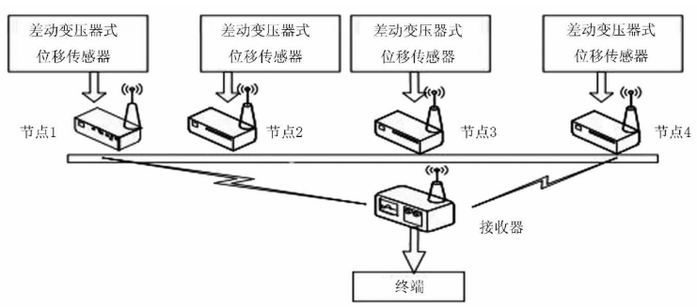
图7 差动变压器式传感器流程图
目前茎秆微变监测方法的适用性仍有待提高，草本植物茎秆纤细，可能造成机械损伤，因此需开发微型化夹具配合使用。

叶面湿度-病害预警传感器
2.2.1 叶面湿度传感器
叶面湿度的传感器类型有两种不同的选择，有电容式传感器，利用叶片表面水膜作为电介质，通过测量电极间电容变化判断湿度[20]，特点是响应速度快，抗干扰能力强；还有电阻式传感器，基于水的导电性，通过测量叶片表面液膜电阻值判定湿度或天气，成本低，但易受叶片表面蜡质影响。
叶面湿度传感器的主要作用是防治病害，在大田智能灌溉系统增设叶面湿度反馈模块，当灌溉后叶面湿度超过预定阈值持续一定时间后，触发微喷补灌，减少病害发生。
2.2.2 荧光光谱传感器
荧光光谱可分为叶绿素荧光与紫外荧光，叶绿素荧光的原理是通过脉冲调制荧光仪测量光系统 II的最大量子效率，当作物水分胁迫时，参数的明显变化可作为叶片萎蔫的预警。利用紫外荧光是因为叶片受紫外光激发后，其自发荧光强度与次生代谢物含量正相关，间接反映了作物抗逆能力。
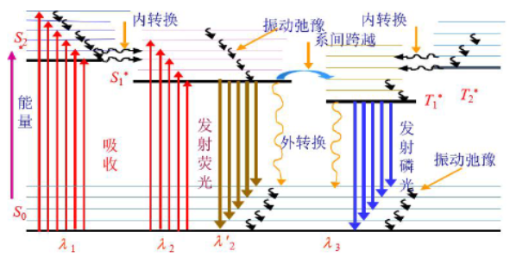
图7 紫外荧光原理
荧光光谱传感器用于主动预防，温室黄瓜种植过程中，使用基于叶绿素荧光光谱分析的无人机监测系统可在初期识别受到蚜虫害的植株。[21]
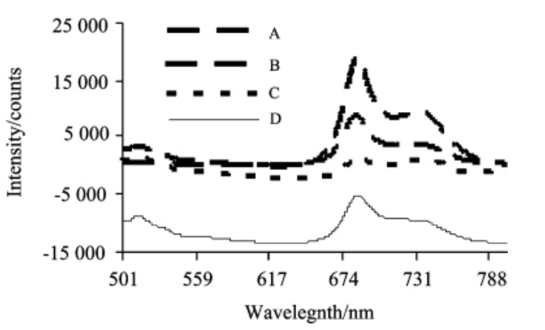
图8 叶绿素光谱分析
随着人工智能的发展，AI可以驱动光谱解析，助力智能灌溉系统优化。未来荧光光谱传感器将会与深度学习交叉融合，用卷积神经网络（CNN）对荧光光谱数据进行特征提取能够更快捷高效地实现早期疫病检测与病害预防。[22]

结语
农业智能灌溉系统的革新依赖于实时监测传感器对农田环境与作物状态的精准捕获。土壤温度、湿度、pH/EC传感器通过多维数据融合，实现了根区环境的精准刻画；作物生理监测方面，多光谱遥感、热红外成像及茎秆微变传感器构建了从冠层胁迫预警到茎秆微尺度水分监测的完整链条。实时性技术通过无线传感器网络与边缘计算的结合有效降低数据传输延迟。
然而，当前技术仍面临环境适应性不足、多源数据时空协同性差、成本与能耗高等瓶颈，制约大规模应用。未来发展将以技术融合与创新为核心驱动力。材料科学突破可大幅延长土壤参数传感器寿命，柔性仿生叶面传感器减少作物损伤；光谱技术向微型化演进。智能化系统集成通过 “天空地” 一体化网络与Transformer架构的AI模型，构建时空协同的灌溉决策体系，提升决策准确率。[23]
综上所述，实时监测传感器是智能灌溉系统的核心支撑，其技术演进将推动农业从经验驱动向数据驱动转型。通过跨学科创新突破性能瓶颈，构建低成本、高可靠的监测体系，结合“数字乡村”战略深化应用，实时监测技术将为全球粮食安全、水资源可持续利用及农业碳中和目标提供关键解决方案，引领精准农业向全流程智能化、绿色化方向迈进。

参考文献
[1] 刘涛.农田灌溉水资源管理的挑战与对策[J].农业产业化,2025,(01):137-139.
[2] 马学智.我国农业节水灌溉技术发展现状及建议[J].河北农业,2025,(04):25-27.
[3] 张志军.农田水利土壤盐碱化防治技术与灌溉模式优化研究[J].新农民,2025,(12):54-56.
[4] 孙国祥,李永博,汪小旵,等.基于作物生理信息的夏季温室黄瓜节水灌溉模型研究[J].灌溉排水学报,2014,33(02):1-5+68.
[5] 李全义,兰德顺.温度变化对小麦发芽率及幼苗生长的影响试验研究[J].种子科技,2025,43(05):78-80.
[6] 蔡秀玉,李健云.NTC热敏电阻传感头的最佳特性[J].物理测试,1990,(06):33-36.DOI:10.13228/j.boyuan.issn1001-0777.1990.06.012.
[7] 邓月.基于改进型灰狼算法的热电偶温度传感器检定校准方法[J].上海计量测试,2024,51(04):68-70+73.
[8] 韩宁.南疆沙地苹果生长过程关键指标监测方法与可视化研究[D].西安理工大学,2024.
[9] 黄家曦.基于粒子群-BP神经网络PID算法的温室温湿度控制系统[D].华南农业大学,2020.DOI:10.27152/d.cnki.ghanu.2020.000702.
[10] 陶绍明.水资源短缺背景下农业灌溉用水率提升技术研究[J].水利科技与经济,2025,31(04):47-53.
[11] 鲍秋熙.基于电容法的土壤湿度传感器设计方法研究[D].沈阳农业大学,2024.
[12] 吕海峰,陈璐,沈汝.玻璃电极法测pH值的探讨[J].山东环境,2000,(05):55-56.
[13] 张丽楠.基于离子选择电极的土壤主要速效养分快速检测技术研究[D].中国农业大学,2015.
[14] 黄华雨,丁启东,张俊华,等.地面高光谱耦合可解释性集成机器学习的农田土壤含盐量和pH反演[J/OL].环境科学,1-17[2025-05-25].
[15] 艾锐,姚凤娟,徐潘,等.智慧茶园监测与控制系统应用与设计[C]. 2022:83-88.
[16] 张晓东,李鹏飞,毛罕平,等.温室生长信息和环境信息多传感检测系统设计[J].江苏农业科学,2021,49(24):209-215.DOI:10.15889/j.issn.1002-1302.2021.24.036.
[17] 张智韬,于广多,吴天奎,等.基于无人机遥感影像的玉米冠层温度提取及作物水分胁迫监测[J].农业工程学报,2021,37(23):82-89.
[18] 高阳,苗艳龙,李寒,等.基于热红外与可见光图像的马铃薯水分胁迫监测[C], 2018:88.
[19] 王越,刘剑飞,罗斌,等. 作物茎秆微变化无线监测系统的设计与实现 [J]. 农机化研究,2014,36(09):124-129.
[20] 张兵,黄文生,韩霞,等.基于叶片生理电容及土壤湿度的玉米灌溉决策系统[J].中国农村水利水电,2011,(10):24-25.
[21] 隋媛媛,于海业,张蕾,等.温室黄瓜蚜虫害的荧光光谱监测与预警[J].光谱学与光谱分析,2012,32(07):1834-1837.
[22] 侯茂泽,马艳琼,田森林,等.基于卷积神经网络识别三维荧光光谱的水污染溯源研究[J].中国环境监测,2022,38(05):188-195.
[23] 付东辉,刘远大,刘艳凤,等.传感器在现代农业中的应用[J].黑龙江科技信息,2011,(06):56-57.

